**ANALISA APLIKASI KASIR**

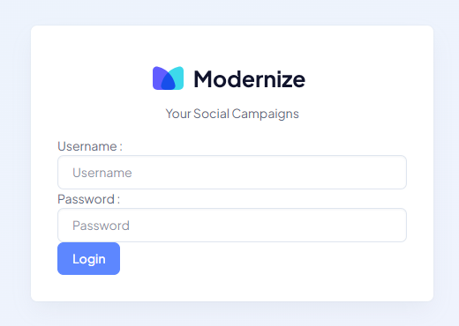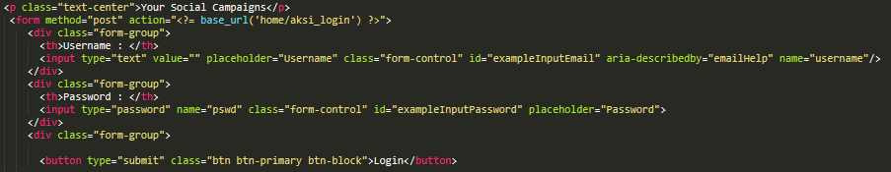

1. **Halaman Login**

Halaman Login adalah tempat awal yang dikunjungi saat memulai aplikasi. Halaman ini akan mengambil username dan password sebagai data diri dan level sebagai penentu peran, semua itu diambil pada database.

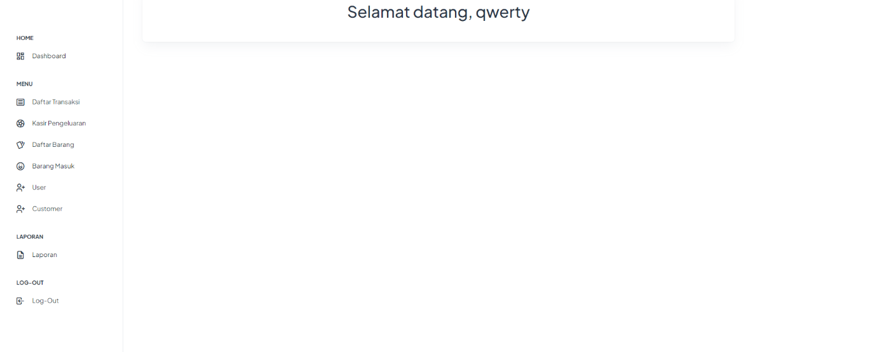

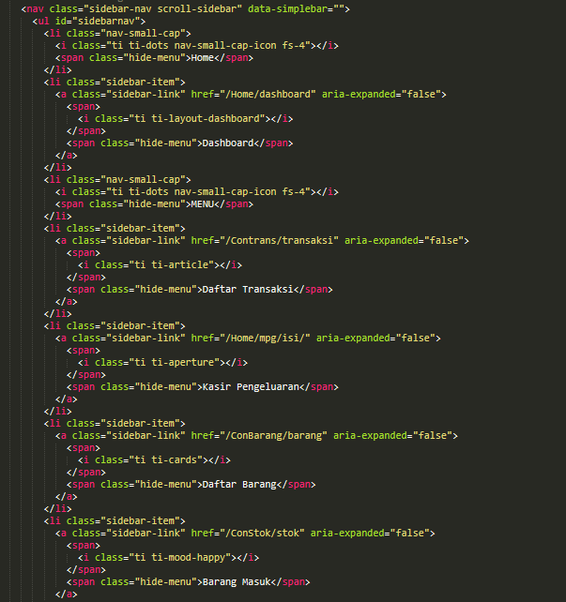

1. **Menu**

Menu merupakan halaman yang akan diakses Ketika sudah berhasil melakukan login. Pada halaman ini, kita dapat mengakses menu-menu lainnya yang terletak disebelah kiri.

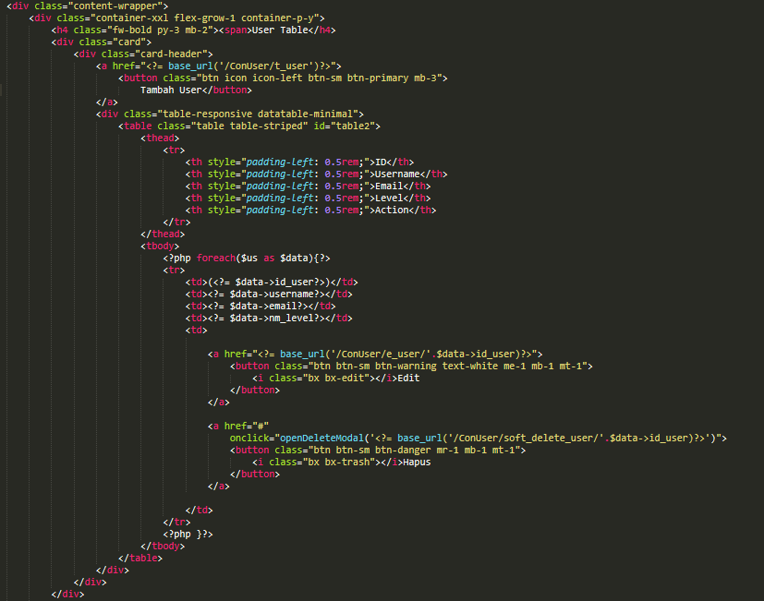

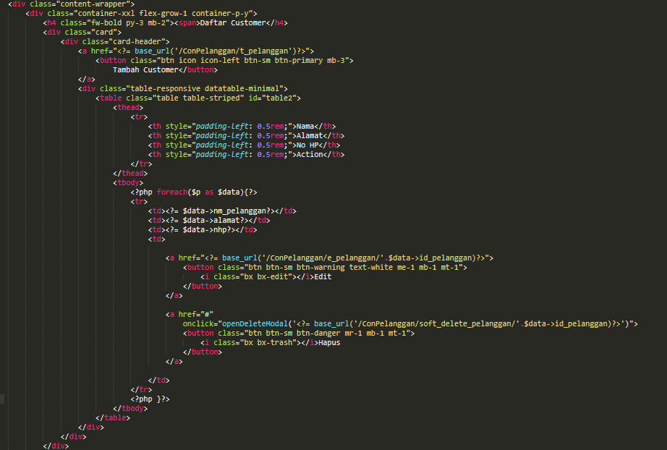

1. **Daftar Akun**

Terdapat 3 peran yang ada pada aplikasi kasir yaitu admin, petugas, dan pelanggan. Admin dapat diakses pada database secara langsung, Petugas dapat diakses pada menu User, sedangkan pelanggan diakses pada menu Customer.



1. **Barang**

Pada kasir terdapat 2 menu yang dapat memengaruhi barang yaitu menu Daftar Barang dan menu Barang Masuk. Daftar Barang digunakan untuk menambah jenis barang yang dijual pada kasir, sedangkan menu Barang Masuk digunakan untuk menambah kuantitas atau banyaknya barang yang telah diinput ke Daftar Barang.

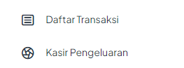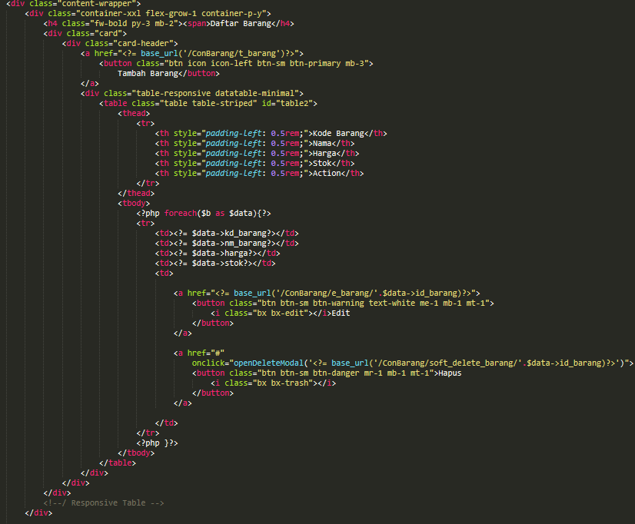

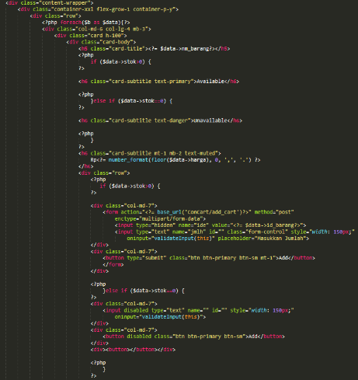

1. **Transaksi**

Transaksi juga dapat diakses oleh 2 menu yaitu menu Daftar Transaksi dan menu Kasir Pengeluaran. Kasir Pengeluaran berfungsi sebagai kasir pada umumnya yaitu menambah barang yang akan dibeli. Sedangkan Daftar Transaksi berguna untuk melihat apa saja yang sudah dibeli.



1. Laporan

Terakhir adalah laporan, ini adalah menu yang digunakan untuk mencetak data data yang pernah dilakukan sebelumnya